كلية الادارة والاقتصاد |  |  |  | College Name
محاسبة |  |  |  | Department
أحمد عبد المهدي نعمة الحسيناوي |  |  |  | Full Name as written in Passport
 |  |  |  | e-mail
Professor | Assistant Professor | Lecturer | Assistant Lecturer | Career
PhD |  | Master
مدى توافر متطلبات الرقابة الاشرافية في المؤسسات المصرفية على وفق مقررات بازل III |  |  |  | Thesis Title
2012 |  |  |  | Year
تعاني الصناعة المصرفية العراقية من مشاكل هيكلية وتنظيمية في بيئتها الداخلية ، وتواجه تحديات ومخاطر السوق بسبب عدم استقرار البيئة الاستثمارية وعدم وضوح قوانينها ادى ذلك الى عدم تطور القطاع المصرفي العراقي وضعف الربط بالمنظومة المصرفية العالمية .  تبرز اهمية البحث من خلال ابراز دور الجهة المشرفة على المصارف ( البنك المركزي العراقي ) في وضع الاليات الكفيلة للارتقاء بعمل المصارف المحلية ومراقبة انشطتها لضمان سير العمل المصرفي السليم الذي يؤدي الى خلق الثقة بقطاع المصارف اضافة الى توافر درجة امان عالية في انشطتها ، وذلك عن طريق الالتزام بمبادئ الافصاح والشفافية نتيجة ضمان معدل مناسب لكفاية راس المال وتقليل احتمالية التعثر نتيجة لتفعيل الرقابة والاشراف على المصارف من خلال الالتزام بمبادئ الحوكمة وادارة المخاطر.  جاءت الركائز او الدعامات الثلاثة في مقررات بازل III والتي لم تتغير في مضمونها عن ما جاء في مقررات بازلII بكفاية راس المال كدعامة اولى والرقابة الاشرافية كدعامة ثانية اما الدعامة الثالثة تناولت انضباط السوق ، فكفاية راس المال في فحواها تمثل القوة الصادة للمخاطر وكما مبينة في الشكل ادناه .  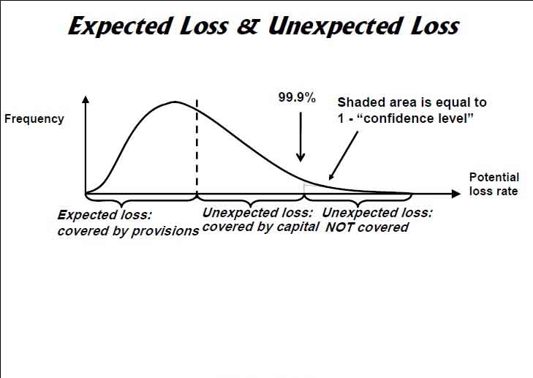  إن أبعاد معدل كفاية راس المال والذي جاء عبر مقررات بازل الاولى والثانية والثالثة تتضمن التخصيصات التي تعتبر المصد الاول للمخاطر المتوقعة ، والجزء الاقوى في جدار الصد هي الاحتياطيات التي تواجه المخاطر غير المتوقعة ، اما المخاطر الاستثنائية او غير النظامية والناتجة عن الازمات المالية العالمية تواجه من خلال راس المال الذي تم اضافته كمصد لتلك المخاطر في مقررات بازل III ، اما ما يواجه التقلبات الاقتصادية الدورية ويقلل من مخاطرها ( احتياطي الحفاظ ) الذي تحتفض فيه المصارف وتكونه خلال المدة التي حددتها لجنة بازل في مقرراتها ، هذه المقررات يتم تطبيقها عندما تكون هناك رقابة اشرافية قوية وفعالة وخبيرة في متابعة زيادة الرصانة لرأس مال المصارف والذي يؤدي الى تحقق الركيزة او الدعامة الثالثة ( انضباط السوق ) فأنضباط الجزء يؤدي الى انضباط الكل .  تناول البحث بالتحليل والمقارنة مقررات بازل ومدى توافرها في البيئة العراقية من خلال ما مقر فعلاً من قبل السلطة الاشرافية ( البنك المركزي العراقي ) وما مطبق على ارض الواقع، وامكانية تطبيق تلك المقررات تحقيقاً للاهداف التنموية ووصولاً لتطور القطاع المصرفي الذي يعد الاساس لتقدم الاقتصاد ، فضلا عن التطرق الى كفاية راس المال واحتسابها في المصارف عينة البحث و وضع نماذج لاختبارات الضغط الممكن تطبيقها من جميع المصارف المحلية , فضلا عن وضع اقتراح لتأسيس شركة تعنى بضمان الودائع لتعزيز الثقة لدى الجمهور بالمصارف الخاصة والعمل على نموها من اجل زيادة حصتها السوقية ورفع امكانية تنافسها مع المصارف الحكومية ، كما تم التوصل الى مجموعة من الاستنتاجات كان منها ان نظام التقييم ( التصنيف ) CAMEL يعد احد الادوات الفعالة والهامة في تقييم المصارف العاملة في البيئة العراقية كما يعد الاستراتيجية التي تطبق من خلالها مقررات بازل ، فضلا عن جملة من التوصيات منها اعتماد المعايير الدولية ومقررات لجنة بازل لتحقيق الاندماج السريع مع المنظومة العالمية المصرفية واكتساب الخبرات وتطوير القطاع المصرفي العراقي الذي يعاني من تأخر واضح عن ركب المصارف العالمية . |  |  |  | Abstract

